JE TESTE MA FORME

Nom et Prénom
Date :

Premiers tests | Résultats
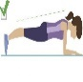  Gainage | secondes
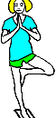  Equilibre | secondes
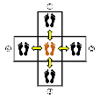
Coordination
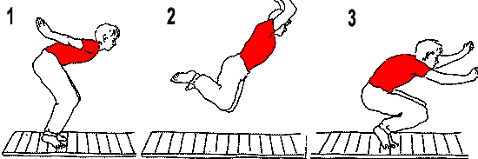  Force des jambes | m | m | m
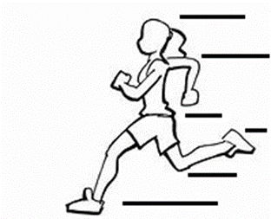  Vitesse | sec | sec | sec
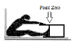  Souplesse | cm | cm | cm
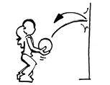
Adresse
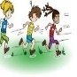
Endurance

